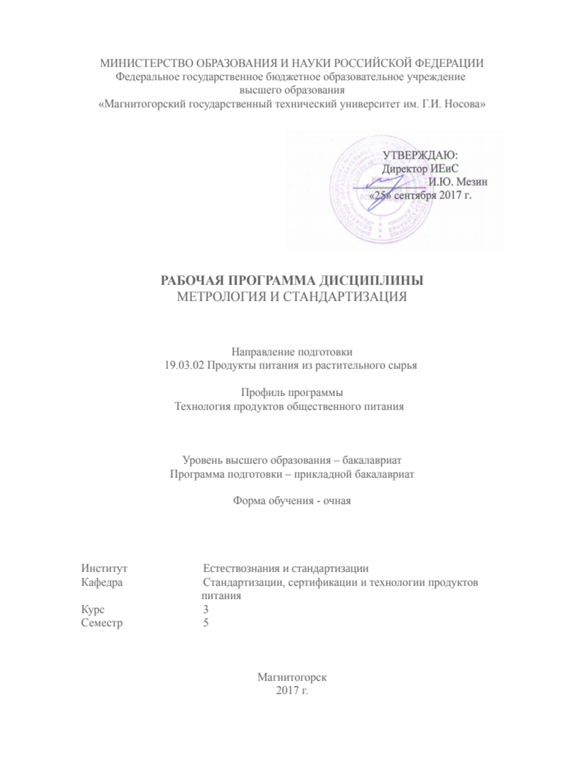
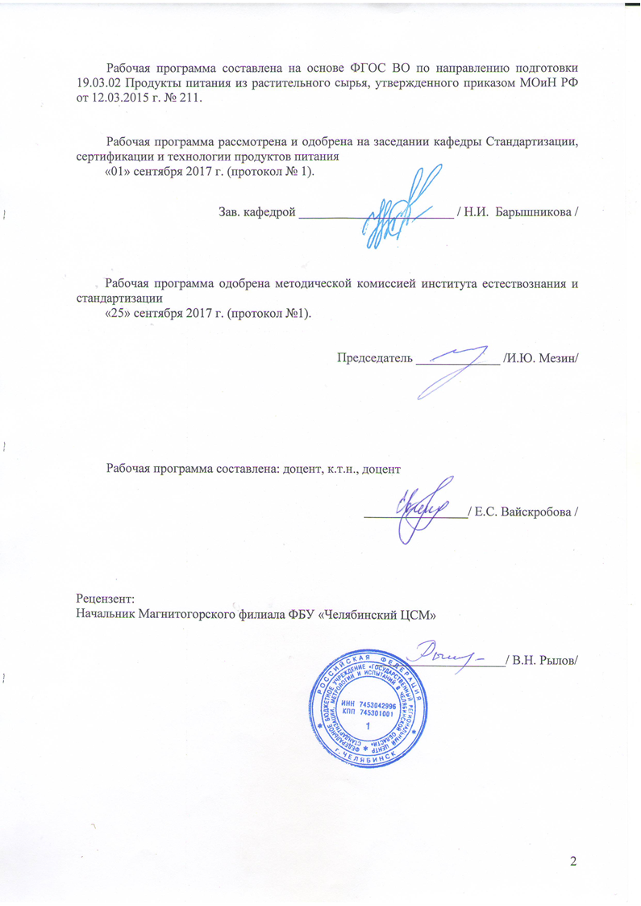

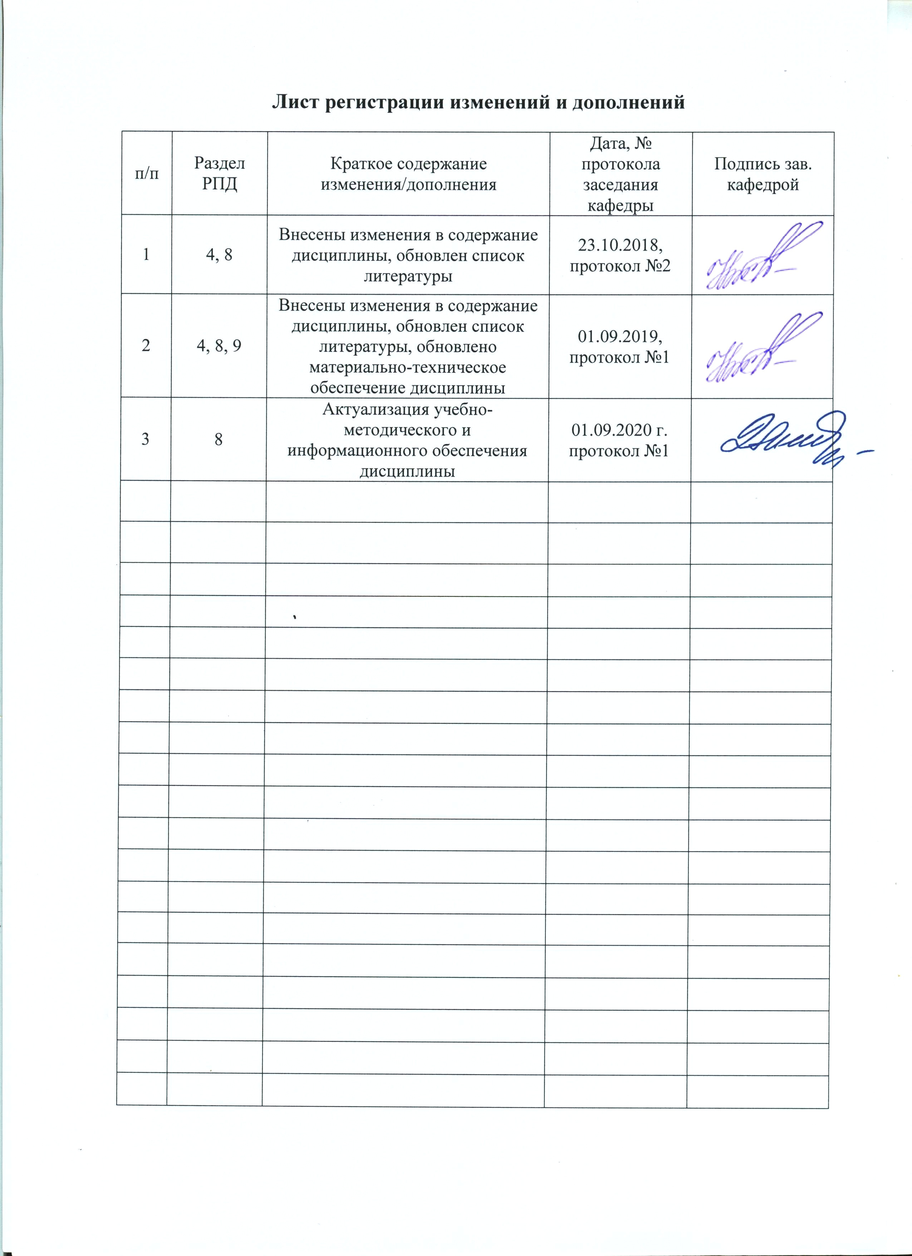
1 Цели освоения дисциплины
Целью преподавания дисциплины «Метрология и стандартизация» является изучение правовой базы и нормативной документации, основ практического применения в области метрологии, стандартизации и технического регулирования, а также оценке соответствия продукции и услуг требованиям технических регламентов и документам по стандартизации в учебном процессе, научно-исследовательской работе и производственной деятельности.

2 Место дисциплины в структуре ООП подготовки бакалавра
Дисциплина Б1.В.08 «Метрология и стандартизация» является дисциплиной, входящей в вариативную часть блока 1 образовательной программы.
Для изучения дисциплины необходимы знания, сформированные в результате изучения дисциплин «Товароведение и экспертиза продовольственных товаров», «Производственные системы обеспечения качества и безопасности продуктов питания», «Методы исследования свойств сырья и пищевых продуктов», «Введение в направление».
Знания и умения обучающихся, полученные при изучении дисциплины будут необходимы им при дальнейшем изучении таких дисциплин, как «Системы менеджмента безопасности пищевой продукции», «Безопасность продовольственного сырья и продуктов питания», «Технохимический контроль продукции общественного питания», «Производственный учет и отчетность с основами документоведения».

3 Компетенции обучающегося, формируемые в результате освоения дисциплины и планируемые результаты обучения
В результате освоения дисциплины «Метрология и стандартизация» обучающийся должен обладать следующими компетенциями:
Структурный элемент  компетенции | Планируемые результаты обучения
ПК-8 готовностью обеспечивать качество продуктов питания из растительного сырья в соответствии с требованиями нормативной документации и потребностями рынка
Знать: | - исторические и правовые основы метрологии, технического регулирования, стандартизации и оценки соответствия.  - основные понятия, цели, принципы и объекты в области метрологии, технического регулирования, стандартизации и оценки соответствия.  - федеральные законы и документы по стандартизации в области качества и безопасности продуктов питания.  - правовые нормы о защите прав потребителей.  - сущность, условия, правила и порядок осуществления метрологии, технического регулирования, стандартизации и оценки соответствия.  - правила и положения Евразийского экономического союза в области метрологии, технического регулирования, стандартизации и оценки соответствия.
Уметь: | - использовать знания в области метрологии, технического регулирования, стандартизации и оценки соответствия на практике.  - работать с федеральными законами и нормативными документами по стандартизации, метрологии и оценки соответствия.
Владеть: | - навыками практической работы с федеральными законами и нормативной документацией по стандартизации.  - навыками практической деятельности по анализу и обновлению (актуализации) фонда нормативных документов по стандартизации на предприятиях.  - навыками расчета погрешностей результата измерений.  - методикой выбора средств измерений для метрологического обеспечения производства продукции.  - навыками составления карт метрологического обеспечения технологических процессов.  - навыками оформления документов для проведения оценки соответствия.

4 Структура и содержание дисциплины
Общая трудоемкость дисциплины составляет 3 зачетных единиц 108 акад. часов, в том числе:
– контактная работа – 55,9 акад. часов:
– аудиторная – 54 акад. часов;
– внеаудиторная – 1,9 акад. часов
– самостоятельная работа – 52,1 акад. часов;
– подготовка к зачету.

Раздел / тема  дисциплины | Семестр | Аудиторная  контактная работа  (в акад. часах) |  | Самостоятельная работа (в акад. часах) | Вид самостоятельной  работы | Форма текущего контроля успеваемости и  промежуточной аттестации | Код и структурный  элемент компетенции
Раздел / тема  дисциплины | Семестр | лекции | практич.  занятия
Раздел 1. Метрология | 5 | 12 | 8/2И | 20 | Подготовка и выполнение практических занятий:  - №1 «Изучение закона «Об обеспечении единства измерений»;  - №2 «Определение погрешности показания прибора в зависимости от класса точности. Выбор средства измерения для контроля качества продуктов общественного питания»;  - №3 «Составление карт метрологического обеспечения технологических процессов».  Выполнение домашнего задания.  Самостоятельное изучение учебной и научной литературы.  Работа с электронными библиотеками. | Тестирование №1.  Домашнее задание №1. | ПК-8 зув
Раздел 2. Стандартизация | 5 | 12 | 6/2И | 20 | Подготовка и выполнение практических занятий:  - №4 «Изучение нормативной документации национальной системы стандартизации РФ»;  - №5 «Изучение структуры ОКПД 2 и ТН ВЭД. Изучение структуры штриховых кодов».  Выполнение домашнего задания.  Самостоятельное изучение учебной и научной литературы.  Работа с электронными библиотеками. | Тестирование №2.  Домашнее задание №2. | ПК-8 зув
Раздел 3. Оценка соответствия | 5 | 12 | 4/2И | 12,1 | Подготовка и выполнение практических занятий:  - №6 «Изучение документации национальной системы сертификации».  Выполнение домашнего задания.  Самостоятельное изучение учебной и научной литературы.  Работа с электронными библиотеками. | Тестирование №3.  Домашнее задание №3. | ПК-8 зув
Итого |  | 36 | 18/6И | 52,1 | Самостоятельное изучение учебной и научной литературы.  Работа с электронными библиотеками. | Зачет | ПК-8 зув

5 Образовательные и информационные технологии
В процессе преподавания дисциплины «Метрология и стандартизация» применяются традиционная и модульно-компетентностная технологии.
Лекции проходят как в традиционной форме, так и в формах вводной лекции и проблемных лекций. На вводных лекциях происходит знакомство обучающихся с назначением и задачами курса, его ролью и местом в системе учебных дисциплин и в системе подготовки бакалавра. Теоретический материал на проблемных лекциях является результатом усвоения полученной информации посредством постановки проблемного вопроса и поиска путей его решения.
Лекционный материал закрепляется в ходе практических работ, на которых выполняются групповые и индивидуальные задания по пройденной теме. При проведении практических работ используется метод контекстного обучения, который позволяет усвоить материал путем выявления связей между конкретным знанием и его применением.
Самостоятельная работа стимулирует обучающихся в процессе решения задач на практических занятиях, при подготовке к тестам, выполнении домашних заданий и итоговой аттестации.

6 Учебно-методическое обеспечение самостоятельной работы обучающихся
По дисциплине «Метрология и стандартизация» предусмотрена аудиторная и внеаудиторная самостоятельная работа обучающихся.
Аудиторная самостоятельная работа обучающихся предполагает выполнение практических работ и сдача тестов.
Внеаудиторная самостоятельная работа обучающихся осуществляется в виде изучения литературы по соответствующему разделу с проработкой материала и выполнения домашних заданий.

Примерные тесты:
Тестирование проводится в электронном виде с помощью образовательного портала. На тестирование выделяется 40 минут и предоставляется 2 попытки. На каждый вопрос дается только один ответ.

Тест №1
1. Какая организация была образована в 1836 г. По решению Сената?
- Депо образцовых мер и весов;
- Комиссия весов и мер;
- Комиссия образцовых весов и мер.

2. Что не является качественной характеристикой величины?
- размер;
- размерность;
- вид.

3. Методы измерений по общим приемам получения результатов измерений бывают:
- контактный и бесконтактный;
- непосредственной оценки и сравнения с мерой;
- косвенный и прямой.

4. Погрешность измерения, изменяющаяся непредвиденно:
- приведенная;
- случайная;
- относительная.

5. По степени точности и функциональной иерархии различают эталоны:
- первичные, вторичные и рабочие;
- национальные, государственные и международные;
- естественные и специальные.

6. Поверка, процедура:
- добровольная;
- обязательная;
- и добровольная и обязательная.

7. В системе СИ используются какие единицы?
- основные;
- произвольные;
- естественные.

Тест №2:
1. В какой стране приняли конвенцию для развития международной стандартизации?
- Англия
- Индия
- Париж

2. Какая система стандартизации действует и настоящее время в России?
- государственная
- национальная
- отраслевая

3. Специально создаваемые организации и подразделения для проведения работ по стандартизации на определенных уровнях управления – это:
- Технические комитеты
- Службы стандартизации
- Органы по стандартизации

4. Что не относится к категории стандарта?
- межгосударственный
- международный
- на продукцию

5. Настоящий Закон регулирует отношения, возникающие между потребителями и изготовителями, исполнителями, продавцами при продаже товаров:
- Закон «О техническом регулировании»
- Закон «О защите прав потребителей»
- Закон «О стандартизации в РФ»

6. Территориальным органом Росстандарта является:
- Окружное территориальное управление
- Межрегиональное территориальное управление
- Межрегиональное федеральное управление

Тест №3:
1.В какой стране сертификация как деятельность по проверке качества появилась?
a) Англия;
б) Франция;
в) Португалия.

2.Сколько сторон участвует в оценке соответствия?
a) две;
б) пять;
в) три.

3.Назовите национальный орган по сертификации?
a) Таможенный союз;
б) Росстандарт;
в) ЕС.

4.На какие два вида подразделяется подтверждение соответствия?
a) добровольное и обязательное;
б) официальное и частное;
в) частное и индивидуальное.
5.Объясните определение «декларирование соответствия»?

5.С какого года сертификация начала проводиться в России?
a) с 1998 года;
б) с 1997 года;
в) с 1993 года.

6. Форма подтверждения изготовителем соответствия выпускаемой в обращение продукции требования ТР ТС - это...?
a) декларирование соответствия;
б) добровольная сертификация;
в) подтверждение соответствия.

Примерные домашние задания:
Задания выполняются в виде презентаций. В презентации должны быть представлены картинки и основная информация.
Для домашнего задания №1 (по метрологии) раскрываете историю появления единицы величины, что из себя она представляет, как развивалась, что измеряет, эталон этой единицы у нас в стране. Всю информацию вы должны представить с точки зрения метрологии.
Темы распределяются обучающимися самостоятельно.

Домашнее задание №1 по теме «Метрология»:
1. Метр
2. Килограмм
3.Секунда
4. Ампер
5. Люмен
6. Ньютон
7. Тесла
8. Герц
9. Кулон
Домашнее задание №2 по теме «Стандартизация»:
1. Всемирная торговая организация (ВТО)
2. Росстандарт
3. Международная организация по стандартизации
4.Международная электротехническая комиссия
5. Межгосударственная стандартизация
6. Федеральный информационный фонд по стандартизации
7. Общероссийские классификаторы технико-экономической и социальной информации
8. Европейская организация по качеству
9. Европейский комитет по стандартизации

Домашнее задание №3 по теме «Оценка соответствия:
1. Схемы декларирования – 1д
2. Схемы декларирования – 2д
3. Схемы декларирования – 3д
4. Схемы декларирования – 4д
5. Схемы декларирования – 5д
6. Схемы декларирования – 6д
7. Схемы сертификации – 1с
8. Схемы сертификации – 2с
9. Схемы сертификации – 3с

7 Оценочные средства для проведения промежуточной аттестации
а) Планируемые результаты обучения и оценочные средства для проведения промежуточной аттестации:
Структурный элемент  компетенции | Планируемые результаты обучения | Оценочные средства
ПК-8 готовностью обеспечивать качество продуктов питания из растительного сырья в соответствии с требованиями нормативной документации и потребностями рынка
Знать: | - исторические и правовые основы метрологии, технического регулирования, стандартизации и оценки соответствия.  - основные понятия, цели, принципы и объекты в области метрологии, технического регулирования, стандартизации и оценки соответствия.  - федеральные законы и документы по стандартизации в области качества и безопасности продуктов питания.  - правовые нормы о защите прав потребителей.  - сущность, условия, правила и порядок осуществления метрологии, технического регулирования, стандартизации и оценки соответствия.  - правила и положения Евразийского экономического союза в области метрологии, технического регулирования, стандартизации и оценки соответствия. | Перечень теоретических вопросов к зачету:  - Определение метрологии как науки и история ее появления;  - Требования, предъявляемые к единицам величин;  - Требования, предъявляемые к измерениям;  - Требования, предъявляемые к методам измерения;  - Требования, предъявляемые к средствам измерения;  - Виды шкал и их особенности;  - Погрешности;  - Требования, предъявляемые к эталонам в РФ;  - Метрологические характеристики СИ и класс точности;  - Государственное регулирование в области обеспечения единства измерений;  - Сферы государственного регулирования в области обеспечения единства измерений;  - Утверждение типа средств измерений (СИ) и типа стандартных образцов (СО);  - Поверка средств измерений;  - Метрологическая экспертиза (МЭ);  - Аттестация методик измерений;  - Федеральный государственный метрологический надзор;  - Аккредитация юридических лиц и индивидуальных предпринимателей на проведение работ в области обеспечения единства измерений;  - Калибровка СИ;  - Задачи, структура и функции Метрологической службы;  - Закон РФ «Об обеспечении единства измерений»;  - Основные цели и задачи стандартизации в соответствии с законом «О стандартизации в РФ»;  - Принципы и функции стандартизации. Объекты стандартизации;  - Методы стандартизации;  - Закон «О защите прав потребителей»;  - Закон «О стандартизации в РФ»;  - Участники работ по стандартизации;  - Основные положения национальной системы стандартизации НСС;  - Категории и виды стандартов.  - Нормативные документы по стандартизации в соответствии с законом «О стандартизации в РФ»;  - Технические регламенты ЕАЭС (ТС);  - Общероссийские классификаторы технико-экономической и социальной информации;  - Государственный контроль и надзор за соблюдением требований технических регламентов и стандартов;  - Международная организация по стандартизации (ИСО). Межгосударственная и межотраслевая система стандартизации;  - Евразийский экономический союз;  - Закон «О техническом регулировании»;  - Цели и принципы оценки соответствия. Основные цели и объекты сертификации. Методы сертификации;  - Национальная система сертификации;  - Добровольная оценка соответствия. Знак соответствия;  - Обязательная оценка соответствия: обязательная сертификация и декларирование соответствия. Единый знак обращения на рынке;  - Схемы оценки соответствия;  - Основные этапы проведения оценки соответствия;  - Организация деятельности органов по сертификации.  - Испытательные лаборатории и предъявляемые к ним требования;  - Аккредитация органов по сертификации и испытательных (измерительных) лабораторий;  - Условия ввоза на территорию РФ продукции, подлежащей обязательной оценке соответствия.
Уметь: | - использовать знания в области метрологии, технического регулирования, стандартизации и оценки соответствия на практике.  - работать с федеральными законами и нормативными документами по стандартизации, метрологии и оценки соответствия. | Задания:  1. Тест №1  1. Какая организация была образована в 1836 г. По решению Сената?  - Депо образцовых мер и весов;  - Комиссия весов и мер;  - Комиссия образцовых весов и мер.  2. Что не является качественной характеристикой величины?  - размер;  - размерность;  - вид.  3. Методы измерений по общим приемам получения результатов измерений бывают:  - контактный и бесконтактный;  - непосредственной оценки и сравнения с мерой;  - косвенный и прямой.  4. Погрешность измерения, изменяющаяся непредвиденно:  - приведенная;  - случайная;  - относительная.  5. По степени точности и функциональной иерархии различают эталоны:  - первичные, вторичные и рабочие;  - национальные, государственные и международные;  - естественные и специальные.  6. Поверка, процедура:  - добровольная;  - обязательная;  - и добровольная и обязательная.  7. Какие единицы используются в системе СИ?  - основные;  - произвольные;  - естественные.  2. Тест №2:  1. В какой стране приняли конвенцию для развития международной стандартизации?  - Англия  - Индия  - Париж  2. В настоящее время в России действует какая система стандартизации?  - государственная  - национальная  - отраслевая  3. Специально создаваемые организации и подразделения для проведения работ по стандартизации на определенных уровнях управления – это:  - Технические комитеты  - Службы стандартизации  - Органы по стандартизации  4. Что не относится к категории стандарта?  - межгосударственный  - международный  - на продукцию  5. Настоящий Закон регулирует отношения, возникающие между потребителями и изготовителями, исполнителями, продавцами при продаже товаров:  - Закон «О техническом регулировании»  - Закон «О защите прав потребителей»  - Закон «О стандартизации в РФ»  6. Территориальным органом Росстандарта является:  - Окружное территориальное управление  - Межрегиональное территориальное управление  - Межрегиональное федеральное управление  3. Тест №3:  1.В какой стране сертификация как деятельность по проверке качества появилась?  a) Англия;  б) Франция;  в) Португалия.  2.Сколько сторон участвует в оценке соответствия?  a) две;  б) пять;  в) три.  3.Назовите национальный орган по сертификации?  a) Таможенный союз;  б) Росстандарт;  в) ЕС.  4.На какие два вида подразделяется подтверждение соответствия?  a) добровольное и обязательное;  б) официальное и частное;  в) частное и индивидуальное.  5.Объясните определение «декларирование соответствия»?  5.С какого года сертификация начала проводиться в России?  a) с 1998 года;  б) с 1997 года;  в) с 1993 года.  6. Форма подтверждения изготовителем соответствия выпускаемой в обращение продукции требования ТР ТС - это...?  a) декларирование соответствия;  б) добровольная сертификация;  в) подтверждение соответствия.  4. Раскройте историю появления единицы величины, что из себя она представляет, как развивалась, что измеряет, эталон этой единицы у нас в стране. Всю информацию вы должны представить с точки зрения метрологии:  1. Метр  2. Килограмм  3.Секунда  4. Ампер  5. Люмен  6. Ньютон  7. Тесла  8. Герц  9. Кулон  5. Раскройте в виде презентации следующие темы:  1. Всемирная торговая организация (ВТО)  2. Росстандарт  3. Международная организация по стандартизации  4.Международная электротехническая комиссия  5. Межгосударственная стандартизация  6. Федеральный информационный фонд по стандартизации  7. Общероссийские классификаторы технико-экономической и социальной информации  8. Европейская организация по качеству  9. Европейский комитет по стандартизации  6. Раскройте в виде презентации следующие темы:  1. Схемы декларирования – 1д  2. Схемы декларирования – 2д  3. Схемы декларирования – 3д  4. Схемы декларирования – 4д  5. Схемы декларирования – 5д  6. Схемы декларирования – 6д  7. Схемы сертификации – 1с  8. Схемы сертификации – 2с  9. Схемы сертификации – 3с  7. Изучите закон «Об обеспечении единства измерений».  8. Определите погрешности показания прибора в зависимости от класса точности.  9. Выберите средства измерения для контроля качества продуктов общественного питания.  10. Составьте карту метрологического обеспечения технологических процессов приготовления кулинарных блюд.  11. Изучите закон «О стандартизации в РФ».  12. Изучите закон «О техническом регулировании».  13. Изучите структуру нормативной документации национальной системы стандартизации РФ.  14. Изучите структуры ОКПД2 и ТН ВЭД.  15. Изучите структуры штриховых кодов.  16. Изучите состав документации национальной системы сертификации и правила ее заполнения.  17. Изучите закон «О защите прав потребителей».
Владеть: | - навыками практической работы с федеральными законами и нормативной документацией по стандартизации.  - навыками практической деятельности по анализу и обновлению (актуализации) фонда нормативных документов по стандартизации на предприятиях.  - навыками расчета погрешностей результата измерений.  - методикой выбора средств измерений для метрологического обеспечения производства продукции.  - навыками составления карт метрологического обеспечения технологических процессов.  - навыками оформления документов для проведения оценки соответствия. | Практические задания на зачёт:  1. Определите погрешность показания прибора в зависимости от класса точности.  2. Осуществите выбор средства измерения для контроля качества продуктов общественного питания.  3. Составьте метрологическую карту производства кулинарного блюда.  4. Определите категорию и вид стандарта ГОСТ Р 1.4 - 2004 «Стандартизация в Российской Федерации. Стандарты организаций. Общие положения».  5. Определите категорию и вид стандарта ГОСТ 26928-86 «Продукты пищевые. Метод определения железа».  6. Определите категорию и вид стандарта ГОСТ 27747-88 «Мясо кроликов. Технические условия».  7. Определите категорию и вид стандарта ГОСТ Р 54608-2011 «Услуги торговли. Общие требования к объектам мелкорозничной торговли».  8. Определите категорию и вид стандарта ГОСТ 28750-90 «Пряности. Упаковка, маркировка, транспортирование и хранение».  9. Определите структуру ОКПД2 - 01.11.12.122 Семена яровой мягкой пшеницы.  10. Определите структуру ОКПД2 - 10.51.56.150 Продукты на основе творога.  11. Определите структуру ОКПД2 - 10.61.32.112 Толокно.  12. Определите структуру ТН ВЭД ЕАЭС - 0402 29 150 0 в первичных упаковках нетто-массой не более 2,5 кг.  13. Определите структуру ТН ВЭД ЕАЭС - 0402 91 без добавления сахара или других подслащивающих веществ.  14. Определите структуру штрихового кода и рассчитайте его контрольное число:    15. Определите структуру штрихового кода и рассчитайте его контрольное число:    16. Оформите сертификат соответствия на соответствие ТР ЕАЭС.  17. Оформите заявку и решение на проведение сертификации продукции.  18. Оформите декларацию на соответствие ТР ЕАЭС.  19. Оформите свидетельство о государственной регистрации.  20. Проведите идентификацию молочной продукции по маркировке в соответствии с ТР ТС 022/2011.  21. Проведите идентификацию мясной продукции по маркировке в соответствии с ТР ТС 022/2011.  22. Проведите идентификацию хлебобулочной продукции по маркировке в соответствии с ТР ТС 022/2011.  23. Проведите идентификацию рыбной продукции по маркировке в соответствии с ТР ТС 022/2011.

б) Порядок проведения промежуточной аттестации, показатели и критерии оценивания:
Промежуточная аттестация по дисциплине «Метрология и стандартизация» включает тестирование, позволяющее оценить уровень усвоения обучающимися знаний, практические и домашние задания, выявляющие степень сформированности умений и владений, проводится в форме зачёта.

Методические рекомендации для подготовки к зачету:
Подготовка к зачету заключается в изучении и тщательной проработке обучающимся учебного материала дисциплины с учётом учебников, учебных пособий, лекционных и практических занятий, сгруппированном в виде контрольных вопросов.
Критерии оценки:
- «зачтено» - выставляется при условии, если студент показывает хорошие знания учебного материала по теме, знает сущность дисциплины. При этом студент логично и последовательно излагает материал темы, раскрывает смысл вопроса, дает удовлетворительные ответы на дополнительные вопросы. Дополнительным условием получения оценки могут стать хорошие успехи при выполнении самостоятельной и контрольной работы, систематическая активная работа на практических занятиях.
- «не зачтено» - выставляется при условии, если студент владеет отрывочными знаниями о сущности дисциплины, дает неполные ответы на вопросы из основной литературы, рекомендованной к курсу, не может ответить на дополнительные вопросы, предложенные преподавателем.

8 Учебно-методическое и информационное обеспечение дисциплины

а) Основная литература
1. Вайскробова, Е. С. Метрология, стандартизация и оценка соответствия : учебное пособие / Е. С. Вайскробова, Л. Е. Покрамович ; МГТУ. - Магнитогорск : МГТУ, 2017. - 1 электрон. опт. диск (CD-ROM). - Загл. с титул. экрана. - URL: https://magtu.informsystema.ru/uploader/fileUpload?name=3208.pdf&show=dcatalogues/1/1136731/3208.pdf&view=true (дата обращения: 14.05.2020). - Макрообъект. - Текст : электронный. - Сведения доступны также на CD-ROM.
2. Пухаренко, Ю.В. Метрология, стандартизация и сертификация. Интернет-тестирование базовых знаний: учебное пособие / Ю.В. Пухаренко, В.А. Норин. — 3-е изд., стер. — Санкт-Петербург : Лань, 2019. — 308 с. — ISBN 978-5-8114-2184-8. — Текст : электронный // Электронно-библиотечная система «Лан»ь: [сайт]. — URL: https://e.lanbook.com/book/111208 (дата обращения: 29.09.2020). — Режим доступа: для авториз. пользователей.

б) Дополнительная литература
- Вайскробова, Е. С. Метрология, стандартизация и сертификация: учебное пособие / Е. С. Вайскробова, Л. Е. Покрамович, И. А. Долматова ; МГТУ. - Магнитогорск, 2013. - 50 с.: ил. - URL: https://magtu.informsystema.ru/uploader/fileUpload?name=650.pdf&show=dcatalogues/1/1109668/650.pdf&view=true (дата обращения: 14.05.2020). - Макрообъект. - Текст : электронный. - Имеется печатный аналог.
- Савченко, Ю. И. Метрология и метрологическое обеспечение : учебное пособие / Ю. И. Савченко, Р. В. Файзулина ; МГТУ. - Магнитогорск : МГТУ, 2014. - 1 электрон. опт. диск (CD-ROM). - Загл. с титул. экрана. - URL: https://magtu.informsystema.ru/uploader/fileUpload?name=1398.pdf&show=dcatalogues/1/1123853/1398.pdf&view=true (дата обращения: 14.05.2020). - Макрообъект. - Текст : электронный. - Сведения доступны также на CD-ROM.
- Виноградова, А.А. Законодательная метрология : учебное пособие / А. А. Виноградова, И. Е. Ушаков. — Санкт-Петербург : Лань, 2018. — 92 с. — ISBN 978-5-8114-3416-9. — Текст : электронный // Электронно-библиотечная система «Лань»: [сайт]. — URL: https://e.lanbook.com/book/106874 (дата обращения: 29.09.2020). — Режим доступа: для авториз. пользователей.
- Стандарты и погрешности измерений : учебное пособие / Г. Н. Асылгужина, С. М. Головизнин, С. Г. Мигранова и др. ; МГТУ. - Магнитогорск : МГТУ, 2013. - 1 электрон. опт. диск (CD-ROM). - Загл. с титул. экрана. - URL: https://magtu.informsystema.ru/uploader/fileUpload?name=1202.pdf&show=dcatalogues/1/1121317/1202.pdf&view=true (дата обращения: 14.05.2020). - Макрообъект. - Текст : электронный. - Сведения доступны также на CD-ROM.
- Рензяева, Т.В. Основы технического регулирования качества пищевой продукции. Стандартизация, метрология, оценка соответствия : учебное пособие / Т. В. Рензяева. — 2-е изд., стер. — Санкт-Петербург : Лань, 2020. — 360 с. — ISBN 978-5-8114-4989-7. — Текст : электронный // Электронно-библиотечная система «Лань»: [сайт] . — URL: https://e.lanbook.com/book/130191 (дата обращения: 29.09.2020). — Режим доступа: для авториз. пользователей.
- Метрология, стандартизация и сертификация : учебник / И. А. Иванов, С. В. Урушев, Д. П. Кононов [и др.] ; под редакцией И. А. Иванова, С. В. Урушева. — 2-е изд., стер. — Санкт-Петербург : Лань, 2020. — 356 с. — ISBN 978-5-8114-6568-2. — Текст : электронный // Электронно-библиотечная система «Лань»: [сайт]. — URL: https://e.lanbook.com/book/148979 (дата обращения: 29.09.2020). — Режим доступа: для авториз. пользователей.
- Лифиц, И.М. Стандартизация, метрология и подтверждение соответствия : учебник и практикум для прикладного бакалавриата / И. М. Лифиц. — 13-е изд., перераб. и доп. — Москва : Издательство Юрайт, 2019. — 362 с. — (Бакалавр. Прикладной курс). — ISBN 978-5-534-08669-0. — Текст : электронный // ЭБС Юрайт [сайт]. — URL: https://urait.ru/bcode/426015 (дата обращения: 29.09.2020).
- Сергеев, А. Г. Метрология, стандартизация и сертификация в 2 ч. Часть 1. Метрология : учебник и практикум для вузов / А. Г. Сергеев. — 3-е изд., перераб. и доп. — Москва : Издательство Юрайт, 2020. — 324 с. — (Высшее образование). — ISBN 978-5-534-03643-5. — Текст : электронный // ЭБС Юрайт [сайт]. — URL: https://urait.ru/bcode/451931 (дата обращения: 29.09.2020).
- Сергеев, А. Г. Метрология, стандартизация и сертификация в 2 ч. Часть 2. Стандартизация и сертификация : учебник и практикум для вузов / А. Г. Сергеев, В. В. Терегеря. — 3-е изд., перераб. и доп. — Москва : Издательство Юрайт, 2020. — 325 с. — (Высшее образование). — ISBN 978-5-534-03645-9. — Текст : электронный // ЭБС Юрайт [сайт]. — URL: https://urait.ru/bcode/451932 (дата обращения: 29.09.2020).
- Радкевич, Я. М. Метрология, стандартизация и сертификация в 3 ч. Часть 1. Метрология : учебник для вузов / Я. М. Радкевич, А. Г. Схиртладзе. — 5-е изд., перераб. и доп. — Москва : Издательство Юрайт, 2020. — 235 с. — (Высшее образование). — ISBN 978-5-534-01917-9. — Текст : электронный // ЭБС Юрайт [сайт]. — URL: https://urait.ru/bcode/451772 (дата обращения: 29.09.2020).
- Радкевич, Я. М. Метрология, стандартизация и сертификация в 3 ч. Часть 2. Стандартизация : учебник для вузов / Я. М. Радкевич, А. Г. Схиртладзе. — 5-е изд., перераб. и доп. — Москва : Издательство Юрайт, 2020. — 481 с. — (Высшее образование). — ISBN 978-5-534-01929-2. — Текст : электронный // ЭБС Юрайт [сайт]. — URL: https://urait.ru/bcode/451785 (дата обращения: 29.09.2020).
- Радкевич, Я. М. Метрология, стандартизация и сертификация в 3 ч. Часть 3. Сертификация : учебник для вузов / Я. М. Радкевич, А. Г. Схиртладзе. — 5-е изд., перераб. и доп. — Москва : Издательство Юрайт, 2020. — 132 с. — (Высшее образование). — ISBN 978-5-534-08499-3. — Текст : электронный // ЭБС Юрайт [сайт]. — URL: https://urait.ru/bcode/451786 (дата обращения: 29.09.2020).
- Метрология, стандартизация и взаимозаменяемость : учебник / С.Б. Тарасов, С.А. Любомудров, Т.А. Макарова [и др.]. — Москва : ИНФРА-М, 2019. — 337 с. — (Высшее образование: Бакалавриат). - URL: https://znanium.com/catalog/product/961346 (дата обращения: 29.09.2020). – Текст: электронный.
- Любимова, Г.А. Метрология, стандартизация и подтверждение качества: учебное пособие / Г.А. Любимова - Волгоград: Волгоградский ГАУ, 2016. - 88 с. - URL: https://znanium.com/catalog/product/620794 (дата обращения: 29.09.2020). – Текст : электронный.
- Иванов, А.А. Метрология, стандартизация и сертификация : учебник / А.А. Иванов, А.И. Ковчик, А.С. Столяров ; под общ. ред. В.В. Ефремова. — Москва : ИНФРА-М, 2020. — 523 с. — (Военное образование). - URL: https://znanium.com/catalog/product/1088892 (дата обращения: 29.09.2020). – Текст : электронный.
- Кошевая, И.П. Метрология, стандартизация, сертификация : учебник / И.П. Кошевая, А.А. Канке. — Москва : ФОРУМ : ИНФРА-М, 2021. — 415 с. — (Среднее профессиональное образование). - URL: https://znanium.com/catalog/product/1141784 (дата обращения: 29.09.2020). – Текст : электронный.
- Шишмарев, В.Ю. Метрология, стандартизация, сертификация, техническое регулирование и документоведение : учебник / В.Ю. Шишмарев. — Москва : КУРС : ИНФРА-М, 2021. — 312 с. — (Среднее профессиональное образование). - URL: https://znanium.com/catalog/product/1141803 (дата обращения: 29.09.2020). – Текст : электронный.
- Грибанов, Д. Д. Основы метрологии, сертификации и стандартизации : учеб. пособие / Д.Д. Грибанов. — Москва : ИНФРА-М, 2019. — 127 с. — (Высшее образование: Бакалавриат). - URL: https://znanium.com/catalog/product/995625 (дата обращения: 29.09.2020). – Текст : электронный.
- Дубовой, Н.Д. Основы метрологии, стандартизации и сертификации: Учебное пособие / Н.Д. Дубовой, Е.М. Портнов. - М.: ИД ФОРУМ: НИЦ ИНФРА-М, 2019. - 256 с.: ил.; . - (Профессиональное образование). - URL: https://znanium.com/catalog/product/991962 (дата обращения: 29.09.2020). – Текст : электронный.
- Зворыкина, Т.И. Техническое регулирование: сфера услуг: Учебное пособие / Т.И. Зворыкина, Н.А. Платонова. - Москва : Альфа-М: ИНФРА-М, 2010. - 544 с.: ил.; . - URL: https://znanium.com/catalog/product/197527 (дата обращения: 29.09.2020). – Текст : электронный.
- Вестник АПК Ставрополья. - ISSN: 2222-9345. – URL: https://e.lanbook.com/journal/2181#journal_name (дата обращения: 25.09.2020). – Текст : электронный.
- Foods and Raw Materials. - ISSN: 2308-4057. - URL: https://e.lanbook.com/journal/2942#journal_name (дата обращения: 25.09.2020). – Текст : электронный.
- Стандарты и качество. - ISSN: 0038-9692. - Текст: непосредственный.
- Менеджмент в России и за рубежом. - ISSN: 1729-7427. - Текст: непосредственный.
- Известия вузов. Пищевая технология. - ISSN: 0579-3009. - Текст: непосредственный.
- Пищевая промышленность. - ISSN: 0235-2486. - Текст: непосредственный.

в) Методические указания
1. Залилов, Р.В. Метрология: Методические указания для практических работ для студентов специальностей 260301, 260303, 200503, 260501, 260100, 080301 / Р.В. Залилов. - Магнитогорск: ГОУ ВПО «МГТУ», 2010. – 15 с. – Текст: непосредственный.
2. Вайскробова, Е.С. Нормативные документы по подтверждению соответствия: методические указания для практических работ по дисциплинам «Метрология, стандартизация и сертификация», «Сертификация», «Отраслевая стандартизация и сертификация», «Введение в специальность» для студентов специальностей 200503.65, 260301.65, 260303.65, 260501.65, 080301.65 и направлений 221700.62, 260100.62, 260200.62, 10800.62, 100700.62 / Е.С. Вайскробова, Л.Е. Покрамович, Н.И. Барышникова. Магнитогорск: Изд-во Магнитогорск. гос. техн. ун-та им. Г.И. Носова, 2014. - 30 с. – Текст: непосредственный.
3. Вайскробова, Е. С. Нормативные документы по стандартизации : практикум / Е. С. Вайскробова, А. С. Лимарев ; МГТУ. - Магнитогорск : МГТУ, 2017. - 51 с. : табл., схемы. - URL: https://magtu.informsystema.ru/uploader/fileUpload?name=3508.pdf&show=dcatalogues/1/1514312/3508.pdf&view=true (дата обращения: 14.05.2020). - Макрообъект. - Текст : электронный. - Имеется печатный аналог.
4. Вайскробова, Е. С. Метрология, стандартизация и подтверждение соответствия : метод. указания по выполнению контрольных работ / Е. С. Вайскробова ; МГТУ. - Магнитогорск : МГТУ, 2012. - 1 электрон. опт. диск (CD-ROM). - Загл. с титул. экрана. - URL: https://magtu.informsystema.ru/uploader/fileUpload?name=1255.pdf&show=dcatalogues/1/1123433/1255.pdf&view=true (дата обращения: 14.05.2020). - Макрообъект. - Текст : электронный. - Сведения доступны также на CD-ROM.

г) Программное обеспечение и Интернет-ресурсы:

Наименование ПО | № договора | Срок действия лицензии
MS Windows 7 | Д-1227 от 8.10.2018 г. | 11.10.2021 г.
MS Office 2007 | № 135 от 17.09.2007 г. | бессрочно
FAR Manager | Свободно распространяемое | бессрочно
ABBYY FineReader 11.0 Corporate Edition | Д-1218-12 от 02.08.2012 г. | бессрочно
7Zip | Свободно распространяемое | бессрочно

Электронный фонд правовой и нормативно-технической документации. – Режим доступа: http://docs.cntd.ru/., свободный доступ.
Образовательный портал для обучающихся. – Режим доступа: http://newlms.magtu.ru., свободный доступ.
Электронная база периодических изданий East View Information Services, ООО «ИВИС». – Режим доступа: https://dlib.eastview.com/, свободный доступ.
Национальная информационно-аналитическая система – Российский индекс научного цитирования (РИНЦ). – Режим доступа: URL: https://elibrary.ru/project_risc.asp , свободный доступ.
Информационная система - Единое окно доступа к информационным ресурсам. – Режим доступа: URL: http://window.edu.ru/ , свободный доступ.
Поисковая система Академия Google (Google Scholar). – Режим доступа: URL: https://scholar.google.ru/ , свободный доступ.
Российская Государственная библиотека. Каталоги. – Режим доступа: URL: https://www.rsl.ru/ru/4readers/catalogues/ , свободный доступ.
Электронные ресурсы библиотеки МГТУ им. Г.И. Носова. – Режим доступа: URL: http://magtu.ru:8085/marcweb2/Default.asp , свободный доступ.
Университетская информационная система РОССИЯ. – Режим доступа: URL: https://uisrussia.msu.ru, свободный доступ.

9 Материально-техническое обеспечение дисциплины

Материально-техническое обеспечение дисциплины включает:

Тип и название аудитории | Оснащение аудитории
Учебные аудитории для проведения занятий лекционного типа | Мультимедийные средства хранения, передачи и представления учебной информации
Учебные аудитории для проведения практических занятий, групповых и индивидуальных консультаций, текущего контроля и промежуточной аттестации | Доска, законодательная, нормативная и техническая документация, ФОСы, учебно-методическая документация
Помещения для самостоятельной работы обучающихся | Персональные компьютеры с пакетом MS Office, выходом в Интернет и с доступом в электронную информационно-образовательную среду университета
Помещение для хранения и профилактического обслуживания учебного оборудования | Стеллажи для хранения учебно-наглядных пособий и учебно-методической документации

